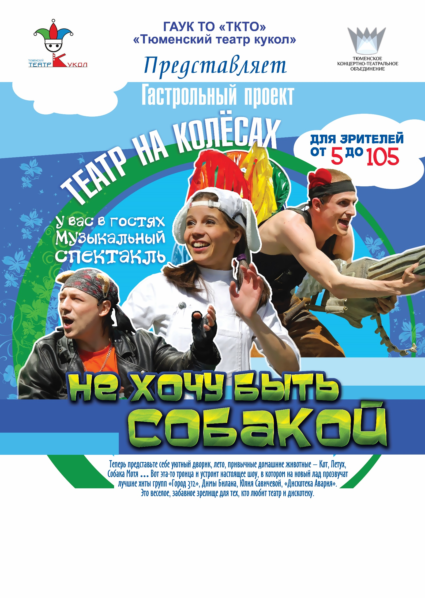
Дата: 6 сентября
Начало: 14.00

